PODEŠAVANJE I ISPITIVANJE UREĐAJA U SISTEMU NAPAJANJA OTO MOTORA GORIVOM

Pogonske i upotrebne karakteristike motora određuju odnos izlaza i ulaza u motor, tj. način i uslov odvijanja procesa u motoru. To znači da se na izlaz iz motora (obrtni moment, ugaona brzina, izduvni gasovi i dr.) može uticati regulisanjem unutrašnjih procesa u motoru u svim fazama, uslovima i režimima rada motora. Na odvijanje unutrašnjih procesa, a time i na izlaz iz benzinskog motora utiče niz parametara, od kojih su najvažniji sastav i kvalitet smješe goriva i vazduha i sistem za paljenje.

Na sastav i kvalitet smješe utiče više faktora: temperatura i barometarski pritisak vazduha, temperatura motora, opterećenje i ugaona brzina i drugo, a na paljenje – opterećenje i ugaona brzina. Da izlaz iz motora ne bi (ili da bi što manje) zavisio od svih uticajnih faktora, neophodno je da se neprestano, za vrijeme rada motora, izvode intervencije u sistemu za napajanje gorivom i pripremu smješe i u sistemu za paljenje pri promjeni bilo kojeg od uticajnih faktora. Da bi se to omogućilo, potrebni su odgovarajući automatski uređaji, a da bi oni mogli da funkcionišu, potrebne su odgovarajuće informacije, njihova prerada i korišćenje.

U benzinske motore sa „klasičnim“ uređajima za pripremu smješe – karburatorima, već odavno se ugrađuju dodatni uređaji. Međutim, ni najkomplikovaniji karburatori ne obezbjeđuju zadovoljavajući sastav i kvalitet smješe u svim fazama i uslovima rada motora, jer, prije svega nemaju potrebne informacije. Zbog toga je došlo do razvoja i primjene većeg broja različitih sistema za tzv. elektronsko napajanje gorivom. To se odnosi i na sistem za paljenje koji se, u većini sistema, upravljački integriše sa sistemom za napajanje gorivom.

SISTEMI NAPAJANJA OTO MOTORA GORIVOM I VAZDUHOM

Osnovni zahtjevi sistema za napajanje Oto motora gorivom
1. Dobra homogenizacija smješe
2. Tačno definisan sastav smješe u uskim granicama

Dopunski zahtjevi sistema za napajanje Oto motora gorivom
1. da omogući razvijanje deklarisane snage motora
2. da omogući dobru ekonomičnost motora
3. da obezbjedi nisku toksičnost izd. gasova
4. visoka pouzdanost u eksploataciji
5. jednostavnost regulacije
6. sigurno obrazovanje smješe u svim uslovima
7. min. promena regulacije tokom eksploatacionog vijeka
8. da omogućava kompenzaciju promene termodinamičkih parametara spoljne sredine
9. jednostavan za održavanje i dijagnostiku
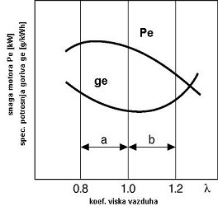

zona (a) - λ<1.0 (0.85-0.95) - bogata smeša
zona (b) - λ>1.0 (1.10-1.20) - siromašna smeša

SPOLJNE BRZINSKE KARAKTERISTIKE MOTORA
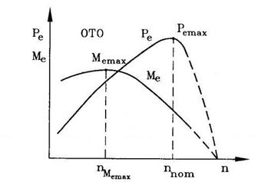

PODJELA SISTEMA ZA NAPAJANJE GORIVOM OTO MOTORA
1. sistemi sa karburatorom
2. sistemi sa ubrizgavanjem goriva

Osnovne prednosti sistema sa karburacijom
1. jednostavnost konstrukcije
2. jednostavnost regulacije
3. niska cijena
4. jednostavno održavanje i dijagnostika

Osnovne prednosti sistema sa ubrizgavanjem
1. raspršivanje goriva pod pritiskom
2. preciznost regulacije
3. manji strujni otpori u usisnom sistemu
4. regulacija na osnovu velikog broja uticajnih faktora
5. regulacija u povratnoj sprezi
6. manja potrošnja
7. bolje performanse motora

OSNOVNE PODJELE SISTEMA ZA UBRIZGAVANJE

Prema mjestu formiranja smeše
1. sistemi za ubrizgavanje u usisnu cijev (eksterno formiranje smješe) – SPI/TBI, MPI
2. sistemi za ubrizgavanje goriva u cilindar (interno, unutrašnje formiranje smješe)

Prema načinu otvaranja brizgača
1. pod dejstvom pritiska goriva (npr. kontinualno ubrizgavanje- K-Jetronic)
2. sa EM pobudom (npr. prekidno ubrizgavanje- L, LE, LH-Jetronic, Motronic)

Prema načinu regulacije količine goriva
1. mehanički sistemi (npr. K-Jetronic)
2. sa elektronskom regulacijom (npr. L, LE, LH-Jetronic, Motronic)

Prema načinu ubrizgavanja
1. kontinualno
2. periodično (simultano, grupno, sekvencijalno)

SISTEM ZA OBRAZOVANJE SMJEŠE

BOSCH K – JETRONIC
Ovaj sistem se više ne proizvodi ali je značajan kao prvi sistem koji je ušao u serijsku proizvodnju i zato ćemo ga pomenuti. U pitanju je mehanički upravljani sistem sa kontinualnim ubrizgavanjem benzina.

BOSCH KE – JETRONIC
Takođe je u pitanju sistem sa kontinualnim ubrizgavanjem benzina. Jedina razlika u odnosu na K – JETRONIC je u elektronskom upravljanju i dodatim senzorima pomoću kojih se optimizuje rad motora.

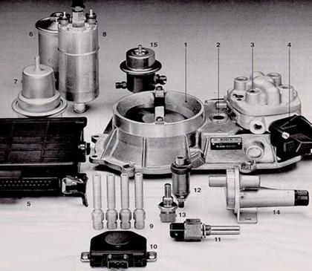
1. senzor protoka vazduha
2. upravljačka jedinica
3. razdjelnik goriva
4. elektrohidraulički regulator pritiska
5. kompjuter
6. filter goriva
7. akumulator pritiska
8. električna pumpa za gorivo
9. brizgaljke
10. prekidač položaja leptira
11. termo vremenski prekidač
12. ventil za hladan start
13. senzor temperature
14. pomoćni vazdušni uređaj
15. regulator pritiska

Vazduh koji se usisava kroz mjerač (10) preko leptira i usisne grane dolazi do cilindra. Sa druge strane električno pogonjena pumpa (2) usisava benzin iz rezervoara (1) i pod pritiskom oko 4.8 bar šalje kroz akumulator pritiska (3) preko prečistača (4) i kroz regulator pritiska (5) šalje u distributor goriva (9) odakle se gorivo šalje do mehaničkih brizgaljki (6). Signali sa senzora i signal broja obrtaja (sa razvodnika paljenja) dolaze do elektronskog upravljačkog uređaja (18) gde se obrađuju. Na osnovu režima rada motora, upravljački signal šalje se do elektrohidrauličkog regulatora pritiska (11) koji dodatno mijenja količinu goriva, tako što vrši promjenu pritiska goriva u sistemu napajanja.

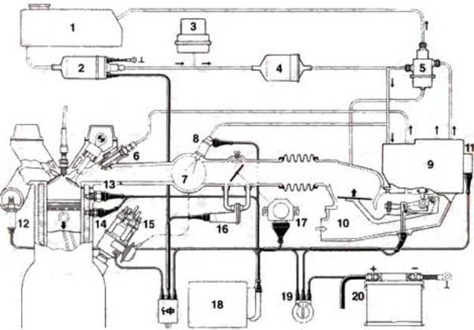

1. rezervoar 11. regulator pritiska
2. električno pogonjena pumpa 12. lambda senzor
3. akumulator pritiska 13. termo-vremenski prekidač
4. prečistač 14. senzor temperature
5. regulator pritiska 15. razvodnik paljenja
6. mehanička brizgaljka 16. pomoćni vazdušni uređaj
7. usisna cijev 17. prekidač položaja leptira
8. ventil za hladan start 18. elektronski upravljački uređaj
9. distributor goriva 19. kontakt brava
10. mjerač 20. akumulator

BOSCH L – JETRONIC
U pitanju je sistem sa prekidnim ubrizgavanjem odredjenih količina goriva u usisne cijevi ispred usisnih ventila, u vremenskim intervalima koji se poklapaju sa trenutkom usisavanja smješe u svaki cilindar. Upravljanje količinom goriva i vremenskim intervalima je elektronsko. Količina vazduha koji se usisava mjeri se mjeračem (12), a brizgaljke (7) aktiviraju se elektromagnetima. Pritisak goriva na brizgaljkama održava se konstantnim pomoću regulatora pritiska (5). Elektronski upravljački uređaj na osnovu informacija od senzora u svakom trenutku zna stanje motora i šalje komande uređajima sistema. Pored osnovne uloge stvaranja smješe, obuhvaćeno je i upravljanje hladnim startom, period zagrijavanja motora, obogaćivanje smješe pri ubrzanju, korigovanje rada u praznom hodu, ograničenje broja obrtaja i regulisanje lambda sondom.
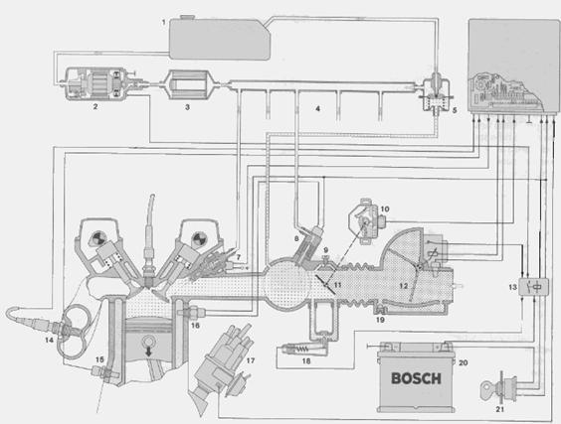

1. rezervoar 12. mjerač količine usisanog vazduha
2. električna pumpa 13. relej
3. prečistač 14. lambda senzor
4. razvodne cijevi za gorivo 15. mjerač temperature motora
5. regulator pritiska 16. termo-vremenski prekidač
6. elektronski upravljački uređaj 17. razvodnik paljenja
7. brizgaljka 18. ventil za dovođenje vazduha
8. brizgaljka za hladan start 19. vijak za podešavanje smješe
9. vijak za podešavanje lera 20. akumulator
10. prekidač položaja leptira 21. kontakt brava

BOSCH MOTRONIC MED 7
Ovo je najnovija generacija sistema za ubrizgavanje benzina, kod kog se benzin direktno ubrizgava u cilindar, odnosno direktno u komoru za sagorjevanje. To je slično sistemu kod dizel motora. Ovakav sistem obezbjeđuje smanjenje potrošnje goriva kao i smanjenu toksičnost izduvnih gasova. Pumpa visokog pritiska potiskuje benzin pod pritiskom od 120 bar do brizgaljki koje benzin direktno ubrizgavaju u komoru za sagorjevanje svakog cilindra. Količina goriva i vazduha reguliše se pomoću elektronskog prigušnog leptira kojim upravlja elektronska upravljačka jedinica koja informacije dobija preko senzora. Važno je istaći da se koriste lambda sonde postavljene u izduvnu granu ispred i iza katalizatora. Na taj način postiže se bolja kontrola kvaliteta izduvnih gasova.

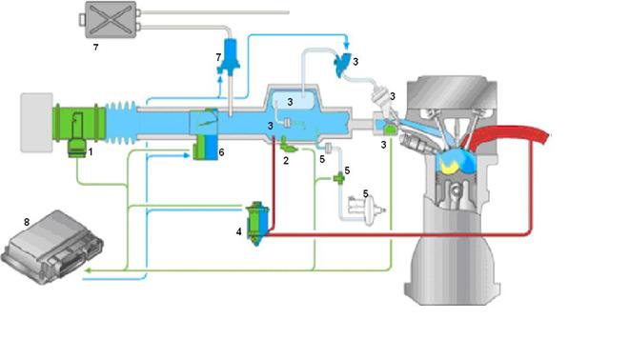
- senzor temperature vazduha
- senzor za izračunavanje potrebne količine izduvnih gasova koji se vraćaju u cilindar
- senzor protoka vazduha u cilindar
- EGR ventil
- senzor pritiska
- upravljanje položajem leptira
- boca sa aktivnim ugljem
- elektronski upravljački uređaj

Sistem ubrizgavanja smješe u cilindre može biti:
- sa jednom brizgaljkom
- ubrizgavanje direktno u cilindar
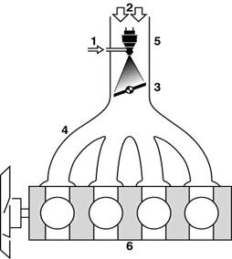
U svakom cilindru smješa se formira interno. Postoji mogućnost rada:
1. sa homogenom smješom
2. sa slojevitim punjenjem

Sistem centralnog ubrizgavanja
1. dovod goriva
2. dovod usisanog vazduha
3. leptir (regulacioni organ)
4. usisni sistem
5. brizgač
6. motor
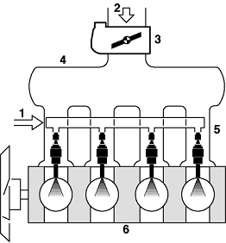

Sistema ubrizgavanja direktno u cilindar

1. dovod goriva
2. dovod usisnog vazduha
3. leptir (E-GAS)
4. usisna grana
5. brizgači
6. motor

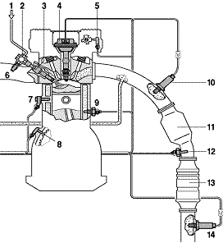
Položaj senzora kod MED Motronic – Bosch sistema ubrizgavanja

1. dovod goriva
2. akumulator / regulator pritiska /
3. brizgači (35-120bar)
4. indukcioni kalem sa svjećicom
5. senzor faze
6. senzor pritiska goriva (piezorezistivni)
7. senzor detonacije
8. senzor broja obrtaja / položaja KV
9. senzor temp. rashladnog sredstva
10. senzor ispred katalizatora
11. predkatalizator
12. senzor temp. izd. gasova
13. katalizator
14. senzor iza katalizatora

Mogući načini formiranja smješe kod sistema direktnog ubrizgavanja
1. formiranje smješe interakcijom mlaza i čela klipa
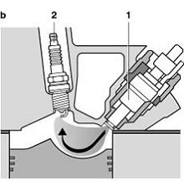

2. formiranje smješe mlazom goriva
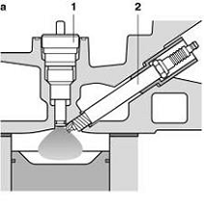
3. formiranje smješe interakcijom mlaza i vrtloga vazduha
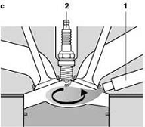

KARAKTERISTIČNI DIJELOVI SISTEMA ZA UBRIZGAVANJE

PUMPA ZA NAPAJANJE GORIVOM

Zadatak pumpe za gorivo je da obezbjedi potreban protok goriva pod pritiskom ubrizgavanja koji je propisan za dati sistem ubrizgavanja. Pumpa ima električni pogon, može biti postavljena izvan rezervoara, u dovodnom vodu za gorivo između rezervoara i prečistača ili u samom rezervoaru.

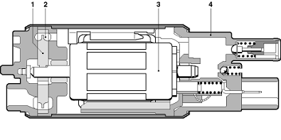

1. rotor
2. pumpno kolo
3. elektromotor
4. kućište

Način ugradnje potapajuće pumpe za napajanje gorivom

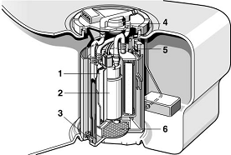

1. prečistač
2. pumpa
3. usisni vod
4. regulator pritiska
5. senzor nivoa
6. usisna korpa

BRIZGALJKA SA ELEKTROMAGNETNOM POBUDOM

Položaj brizgaljke zavisi od sistema ubrizgavanja. Mogu se postaviti na usisne cijevi pojedinačnih cilindara, najčešće na samom ulazu u kanale u glavi motora, tako da je mlaz goriva usmjeren prema pečurki usisnog ventila. Brizgači su, sa druge strane, priključeni na glavni magistralni vod, odakle se napajaju gorivom. Kod sistema sa direktnim ubrizgavanjem postavljaju se tako da ubrizgavaju gorivo direktno u cilindre.

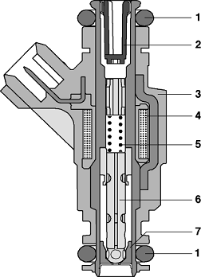

1. zaptivni prsten
2. mrežica
3. tijelo brizgača sa električnim priključkom
4. solenoid
5. opruga
6. iglica brizgača
7. sjedište iglice

Mjerač protoka vazduha
Mjerenje protoka vazduha je od izuzetnog značaja za pravilan rad motora. Osnovna dva načina mjerenja su zapreminski i maseni.

Zapreminski mjerač protoka vazduha
Pod dejstvom struje vazduha koji protiče kroz cijev protokomera dolazi do zaokretanja mjerne klapne (2), čemu se suprotstavlja kalibrisana opruga. Ugao zaokretanja klapne proporcionalan je zapreminskom protoku vazduha i pretvara se u mjerni signal pomoću preciznog kliznog reostata. Kompenzaciona klapna (4), koja je čvrsto spojena sa mjernom klapnom i prigušena zapremina (5) služe da priguše moguće oscilatorno kretanje mjerne klapne, a ono može nastati kao posljedica nestacionarnosti procesa usisavanja i povratnih struja.

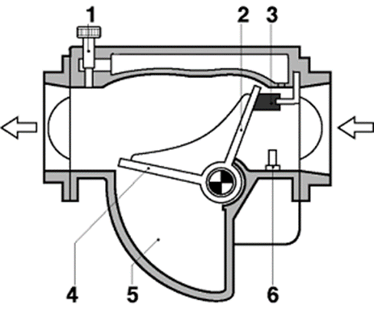
1. vijak za podešavanje na praznom hodu
2. klapna protokomera
3. graničnik
4. klapna za uravnoteženje
5. prigušna komora
6. senzor temperature vazduha

Maseni mjerač protoka vazduha
Senzor masenog protoka vazduha neprekidno mjeri masu vazduha koju motor usisava. Signal sa protokomjera se koristi za izračunavanje količine ubrizganog goriva.
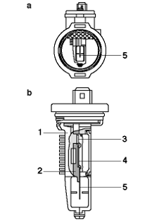

a) kućište
b) uložak senzora

1. rebra za hlađenje
2. klapna protokomera
3. drajver
4. hibridno kolo
5. senzor

Rad EGR (exhaust gas recirculation) sistema
Zadatak EGR sistema je da vrati deo izduvnih gasova u cilindre. Na taj način ostvaruje se niža temperatura sagorjevanja uz isti pritisak na klipove. Zato što se azot oksid razvija mnogo brže na visokim temperaturama EGR sistem smanjuje količinu azot-oksida koji se stvara prilikom sagorjevanja.
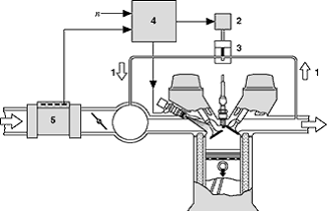

1. EGR vod
2. elektropneumatski regulator pritiska
3. EGR ventil
4. EUJ
5. maseni protokomer

KARAKTERISTIČNI KVAROVI I NEISPRAVNOSTI KOD SISTEMA ZA NAPAJANJE OTO MOTORA GORIVOM I VAZDUHOM (I OTKLANJANJE)

Kućište leptira
Najčešće neispravnosti kućišta leptira:
– Naslage nečistoće na leptiru mogu biti toliko velike da kontrola praznog hoda više nije moguća.
– Zaprljanje aktuatora praznog hoda može dovesti do zaglavljivanja ili smanjenja presjeka do te mjere da se motor „guši“ i gasi. Navedene neispravnosti su često prouzrokovane velikom količinom ulja u usisu.

Uzroci prevelike količine ulja u usisnoj grani mogu biti:
- Neispravnost oduške kartera (npr. izdvajača ulja, ventila oduške).
- Povećano produvavanje zbog pohabanih klipova i cilindara
- Neispravnost turbokompresora (npr. pohabani ležajevi, zapušen povratni vod za ulje).
- Prekoračenje intervala održavanja (neredovna zamjena ulja i filtera).
- Upotreba nedovoljno kvalitetnog ulja za datu primjenu.
- Učestale vožnje na kratkim relacijama (posebno u hladnom periodu, kada emulzija ulja i vode prodire u sistem izduvavanja motora).
- Previsok nivo ulja u motoru
- Pohabane zaptivke stabla ventila ili ventilske vođice, omogućavaju prodor ulja u usisne vodove.

Usisna grana
Greške na usisnoj grani su:
– Polomljena ili napukla usisna grana.
Oštećenja usisne grane su uglavnom posljedice teških oštećenja zbog nepravilnog rada oko motora ili zbog snažnih udarnih opterećenja.
– Aktuator ne radi ili daje pogrešan signal.

Pneumatski regulatori pritiska
Provjeriti da li postoji potpritisak, da li se električni preklopni ventil aktivira i da li je ispravan.

Električni regulatori pritiska
Provjeriti električno napajanje i signal sa potenciometra. U oba slučaja takođe treba provjeriti da li postoje naslage u usisnoj grani koje bi mogle izazvati zaglavljivanje.

Usisna grana stvara buku
U tom slučaju se usisna grana mora izgraditi radi detaljnije dijagnostike. Mogući uzroci su strana tijela, kao što su dijelovi koji su dospjeli u usisnu granu, smaknuti zaptivači (koji se u nekim uslovima ne mogu uočiti) i crijeva koja nedostaju ili su oštećena. Prilikom demontaže usisne grane obratite pažnju da neki dio ne upadne u motor i izazove oštećenje! Savremene (zalijepljene) usisne grane se ne mogu rastaviti.

Leptiri u usisnoj grani
Najčešći uzrok otkaza leptira u usisnoj grani je zaglavljivanje zbog naslaga, posebno u slučaju dizel motora. Ako se leptir zaglavi, neće moći da bude podešen kako treba ili će vrijeme njegovog podešavanja biti prekoračeno.
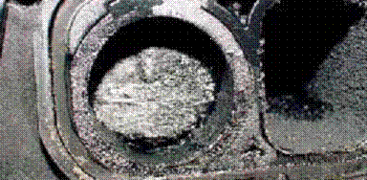

Otkaz leptira u usisnoj grani zbog debelih naslaga nečistoća

U odnosu na karburatorske sisteme, ubrizgavanje goriva kod savremenih benzinskih motora donijelo je niz prednosti koje se ogledaju u manjoj potrošnji goriva, boljim karakteristikama motora i nižoj emisiji štetnih gasova.
- Praksa je pokazala da su sistemi za ubrizgavanje pouzdaniji u radu i dugotrajniji.
- Kompleksini su po konstrukciji
- Komplikovaniji za održavanje
- zantjevaju veću stručnost pri održavanju.

Zadatak: Služeći se priloženim tekstom i Internetom, kao izvorima, napravite prezentaciju na ovu temu, pa ćete je izlagati u kabinetu, uz dogovor sa predmetnim nastavnikom.
Konsultacije sa predmetnim nastavnicima su moguće na e-mail adrese:
- savicmiskovic@gmail.com
- petjelena73@gmail.com

